甲府市男女共同参画推進委員会
≪中央ブロック≫ 於：甲府市役所内
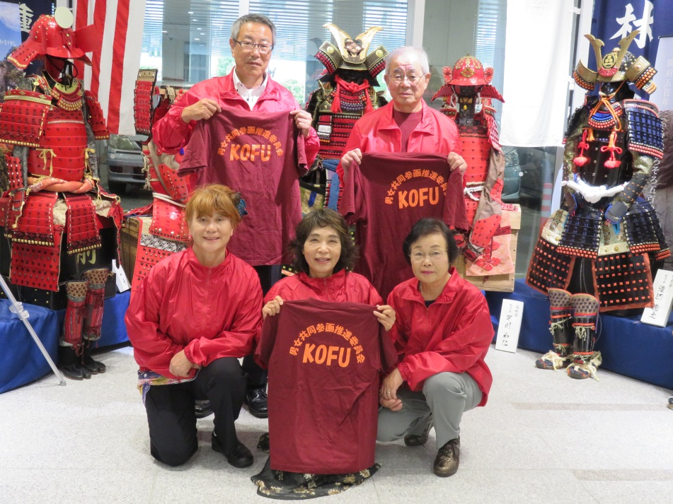

市役所 相生

朝日 リーダー
富士川

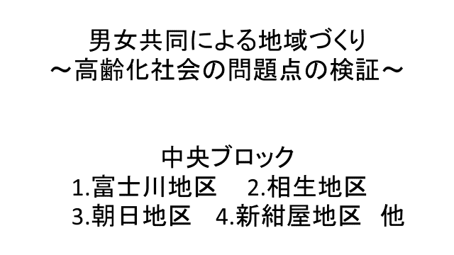

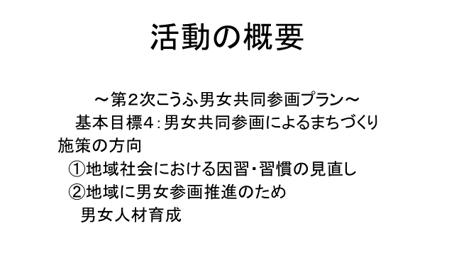

【テーマ】の決定と内容
中央ブロックは、富士川（本間）・相生（土屋）・朝日（土橋）・新紺屋（藤原・土橋）・甲府市役所（寺本）が担当しました。
甲府市の中心部である４地区の共通の課題を拾い上げると、高齢化率が思いのほか高いことが分かりました。（※資料参考）
全員でそれぞれの意見を出しあった結果、「甲府市中心部の高齢化社会が抱える問題」をテーマに決め高齢者の現状を調査することにしました。
（※資料）甲府市高齢者福祉基礎調査調べ：H26年度は外国人を含めた数値
地区名 | 世帯数 |  | 人口 |  | 高齢化率
 | H21年 | H26年 | H21年 | H26年 | H21年 | H26年
富士川 | 1.658 | 1.591 | 3.327 | 3.045 | 36.1% | 38.5%
相生 | 1.591 | 1.651 | 3.234 | 3.101 | 35.4% | 36.4%
新紺屋 | 2.904 | 3.045 | 5.802 | 5.876 | 29.4% | 31.4%
朝日 | 2.666 | 2.598 | 5.642 | 5.232 | 32.6% | 36.0%
春日 | 1.418 | 1.697 | 2.805 | 3.123 | 33.3% | 30.5%
合計 （人） | 10.237 | 10.582 | 20.810 | 20.377 | 32.8% | 34.3%
 | 春日地区はアンケート調査を実施しなかった。

【中心部高齢者の実態調査】
調査方法は、中心部に居住する６０歳以上の人を対象に４自治会連合会（富士川・相生・新紺屋・朝日）からそれぞれ１００世帯を担当推進委員が無作為に抽出し、選択及び記述式アンケートで調査を実施しました。
調査結果は次の通りです。
まず、回答率については自治会連合会を通して自治会長より、対象世帯への調査をお願いしてもらったため、４００件中３９５件（男１８７、女２０８）で９９％という高い回答率となりました。
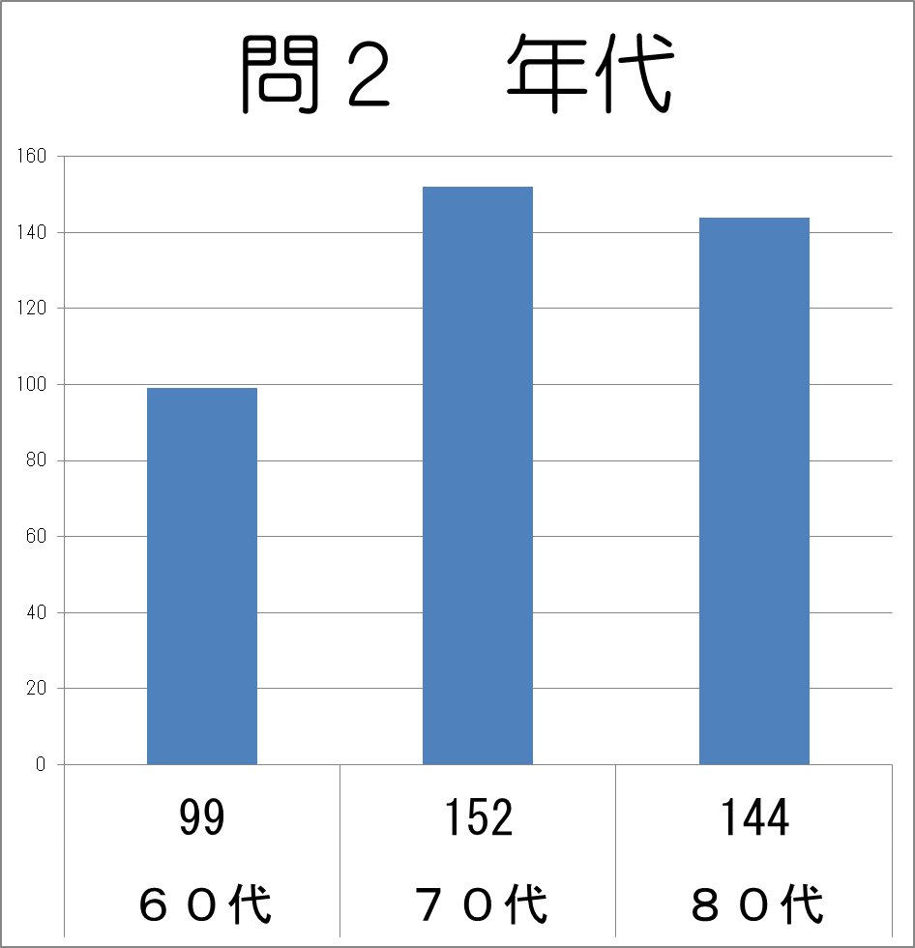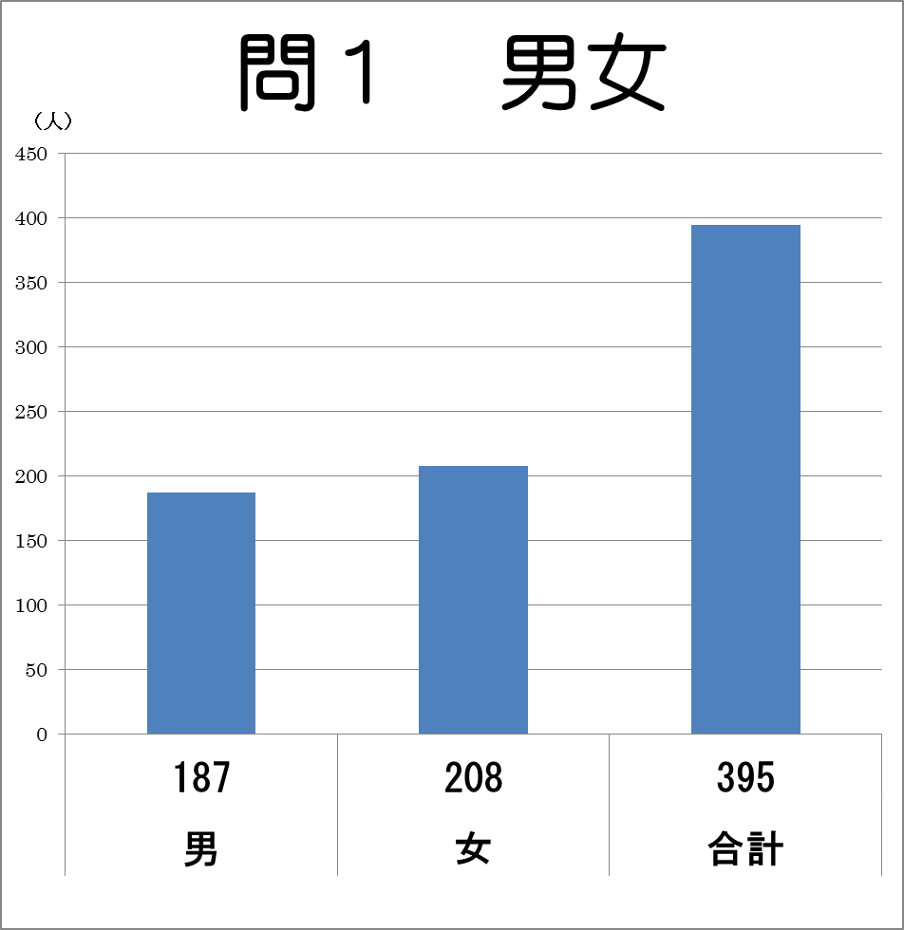

問１、問２のグラフ（集計）から分かるように男女別では女性が若干多く、年代別では７０代が多い回答となりました。

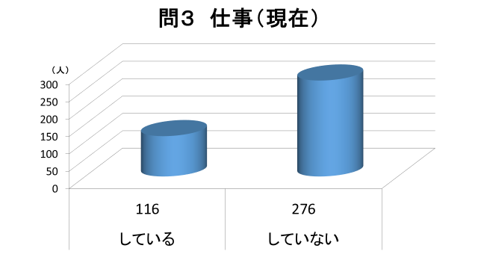
 | 60代 | 70代 | 80代
している  （人） | 51 | 38 | 27
していない  （人） | 47 | 113 | 116

また、「仕事をしているか？」の回答については、問３のグラフの結果となりましたが、グラフ右表のからは、６０代以上の約３割が何らかの仕事をしていることも分かりました。
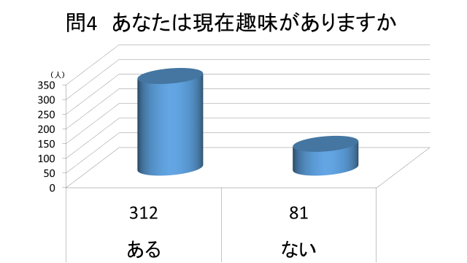

（人）
 | 60代 | 70代 | 80代
ある | 83 | 129 | 100
ない | 14 | 24 | 43

問４のグラフからは、高齢者は「趣味を生きがい」としているひとが多く（３１２人中、７０代８０代の合計は２２９人）見受けられますが、「趣味がない」がもおり高い年代になるにつれて増えていることが気になりました。
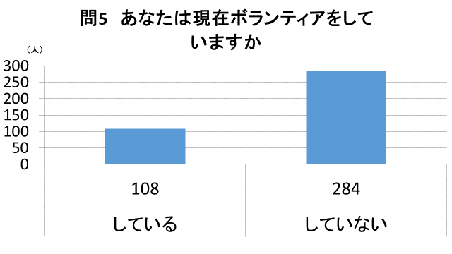
 | 60代 | 70代 | 80代
している | 29 | 51 | 28
していない | 69 | 100 | 115

（人）

問５の【ボランティア】に関しては全体では、約２５％の人が地域活動に参加しているということが分かりました。中でも、特に７０代の人が多いのは、健康と時間がある方が多いということが考えられます。
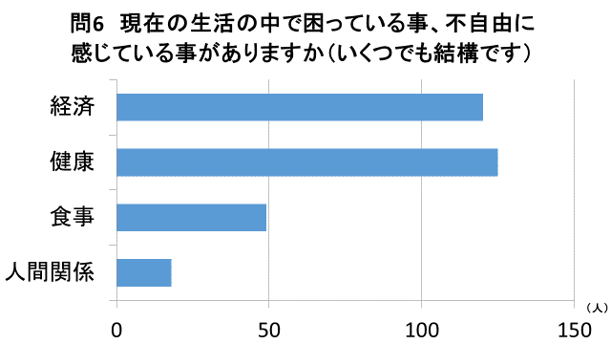
（人）

 | 60代 | 70代 | 80代
人間関係 | 7 | 6 | 5
食事 | 9 | 17 | 23
健康 | 27 | 46 | 52
経済 | 38 | 49 | 33

問６のグラフを見ると「現在の生活の中で困っている事、不自由に感じている事」の内容については、『健康』と『経済』がほとんどを占め、経済面で困っている人や、健康面での不安を抱き不自由に感じている人が多い結果が分かりました。
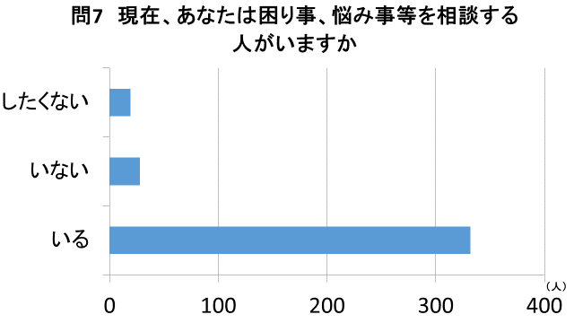
（人）
 | 60代 | 70代 | 80代
いる | 82 | 129 | 121
いない | 6 | 12 | 10
したくない | 6 | 5 | 8

問７の「困りごとや悩み事の相談相手がいるか」の問いについては、『いる』が大多数ではあったが、いないが４．６％（１８／３９５人）いることが分かり何らかの対策が必要ではないかと感じた。
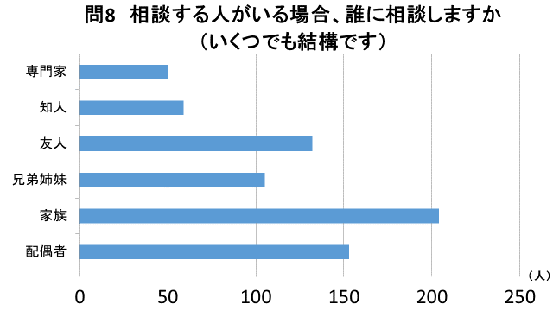
（人）
 | 60代 | 70代 | 80代
配偶者 | 50 | 68 | 35
家族 | 40 | 74 | 90
兄弟姉妹 | 29 | 40 | 36
友人 | 38 | 58 | 36
知人 | 20 | 27 | 12
専門家 | 15 | 16 | 19

問８の相談する相手については、家族・配偶者・兄弟・友人・知人が圧倒的に多く、『専門家』は全体としては僅かであった。
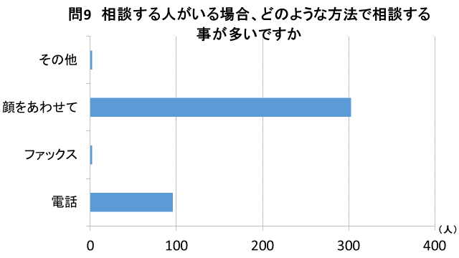
（人）

 | 60代 | 70代 | 80代
電話 | 27 | 35 | 34
ファックス | 0 | 2 | 0
顔を合わせて | 71 | 124 | 108
その他 | 1 | 0 | 1

また、相談方法については『顔を合わせてする』と『電話』であった。

平成２７年１０月５日、露木里恵看護師を交えてアンケート調査の検証を行いました。
露木氏からは、『高齢者を取り巻く社会情勢は刻々と変化しており、介護保険の自己負担が２割に増え、消費税率も１０％に引き上げられるもの間近な現状がある。
そんな中、今回のアンケートにおいて甲府中央ブロックの高齢者の困りごととして１番にあげられた問題が「経済」であったことに注目したいということ。
確かに国民年金受給者には、サービス付き高齢者住宅や有料老人ホームは高嶺の花です。
そんな困りごとは介護保険、公的な支援だけに頼っていても解決できない現実があることなどを考えると、健康で時間があるボランティア活動に参加できると考えている高齢者自身が解決のために何ができるかを考えていく時代ではないでしょうか？』
という趣旨の意見が聞かれました。
また、別の視点で解決のヒントになりそうな取組みが甲府市の街づくり課主催でありました。【まちのトレージャーハンティング＠甲府】です。甲府市の中心市街地エリアを対象に存在する「人的、文化的、歴史的資源」を市外からのトレジャーハンター（リノベーション先駆者）と一緒に探し活用を考え中心エリアの未来と豊かな暮らしを提案するワークショップです。
このワークショップに参加し、若者たちが本気で取組み始めているのを感じ、高齢者の私達はどのように関っていけばよいのか？地域の高齢者も話し合いを重ね男女を問わず実践できることを考えていきたいと思いました。
最後に中央ブロック男女参画推進委員としての活動を通した総括をしてみました。
素敵に歳を
とりましょう～～

活動の総括
・いくつになっても地域活動に参加することが大切。
・福祉・医療の両面からのサポート体制の充実が必要。
・若者の協力を得ることの大切さ。
・困りことを気軽に相談できる地域作りが急務。
・地域の高齢者が「相談する人がいない人」の相談相手と
なれないか？
・各地区での退職の福祉関係者、医療関係者、各種団体と
常に情報交換することが大切。
・中心部の空き家の老人ホームとまでは行かなくても何か
の方法で有効活用が考えられないか？
・各地区での運転歴の人材を用意してレトボンのような巡回車
や買い物用の自動車を用意、導入⇒程度に応じて有料―door
to doorが理想。
◎行政でできること、できないことの話し合いの場をつくるコーディネーター役の人材育成が最優先であると思います。
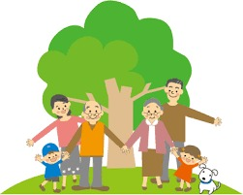

地域が大事です！！！

ご協力をいただいた自治会関係者の皆様及びアンケートにご協力いただいた皆様ありがとうございました。

